报考指南
- 网报网址http://cet-bm.neea.edu.cn。
- 网报步骤
- 网报程序
第一步：注册（没有账号者需要注册，已有账号者可直接登录）。
- 进入官网http://cet-bm.neea.edu.cn，点击“注册新用户”，进行注册。
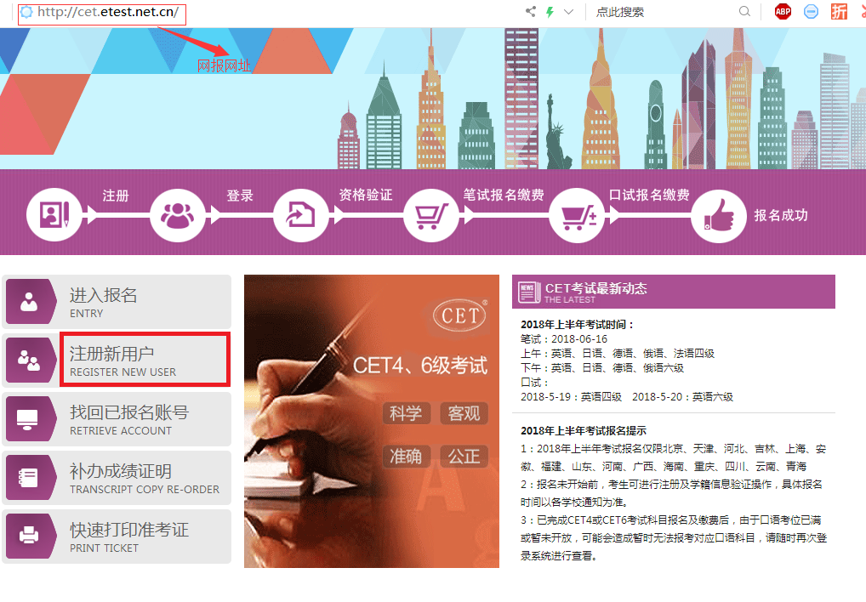
- 在“用户注册”页面完成注册。
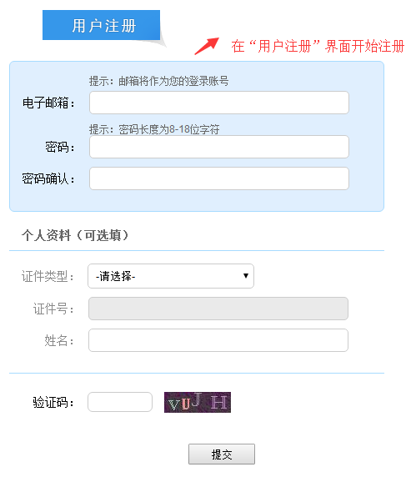
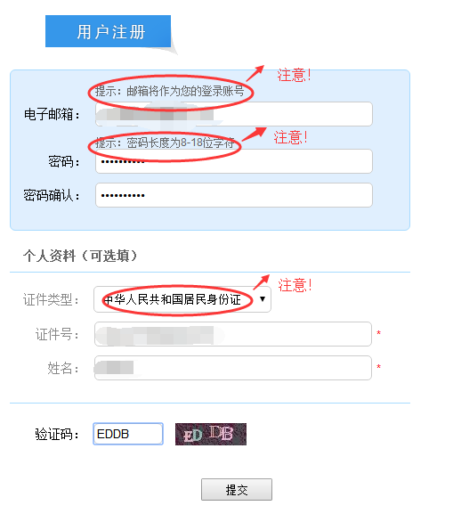
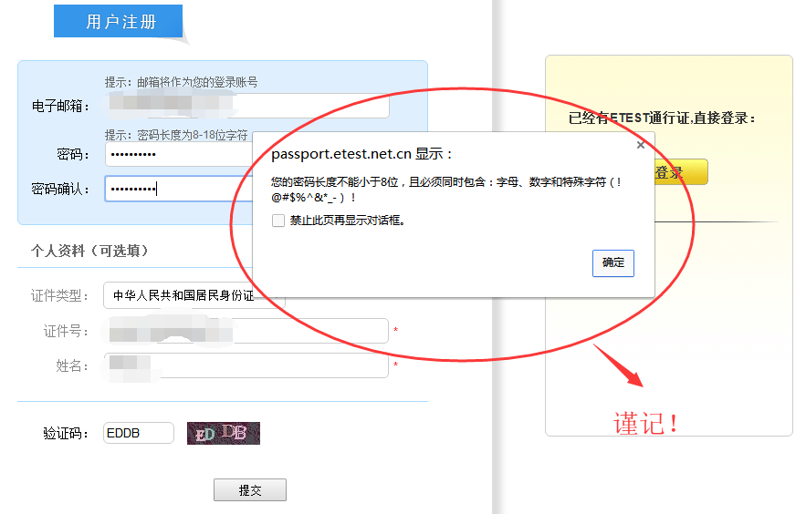
- 登录平台、修改个人资料及密码。注册完成后，用上述注册的账号登录平台（地址：http://passport.etest.net.cn），修改个人资料及密码。
1）登录平台
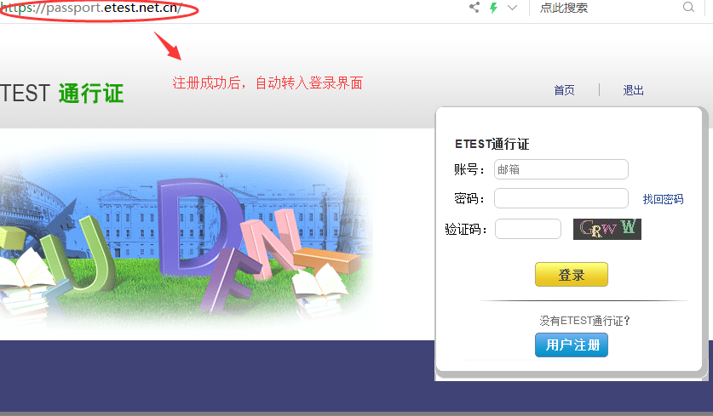
2）修改资料及密码
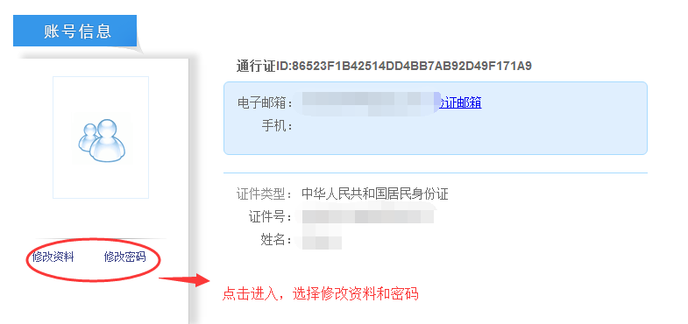

第二步：登录
经上述注册用户、修改信息操作后，考生通过官网http://cet-bm.neea.edu.cn登录系统。
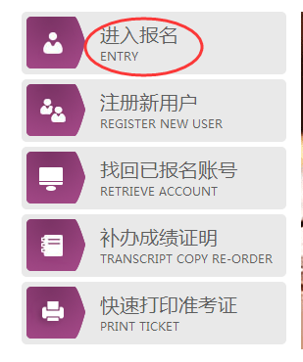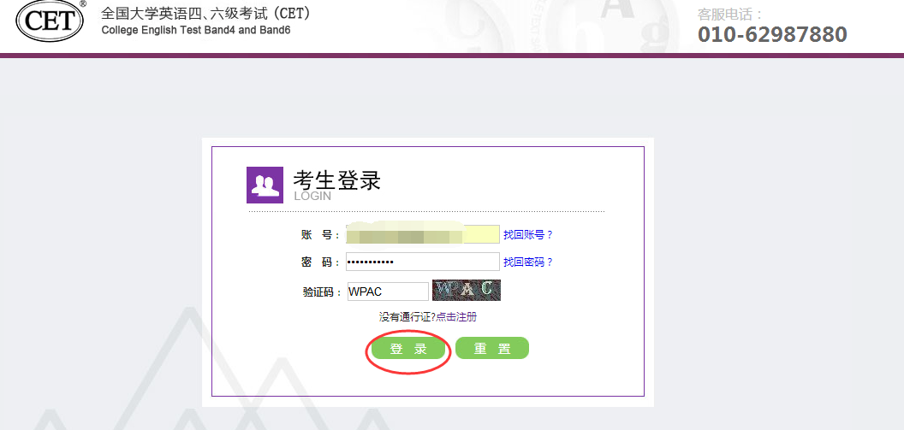
第三步：资格验证
考生登录系统后，在页面填写《承诺书》、验证报名信息及资格。
1.阅读、填报《诚信承诺书》
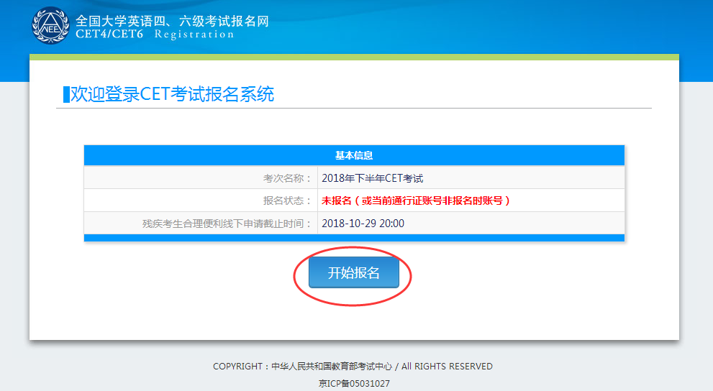
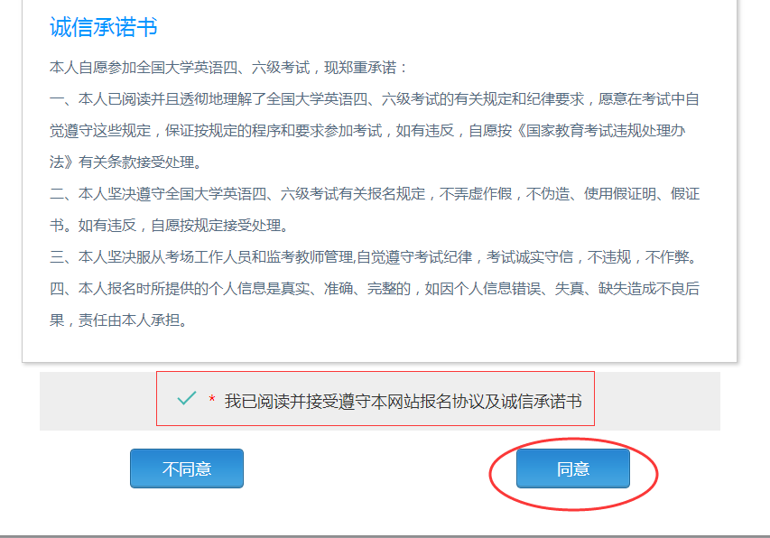
2.验证报名信息及资格
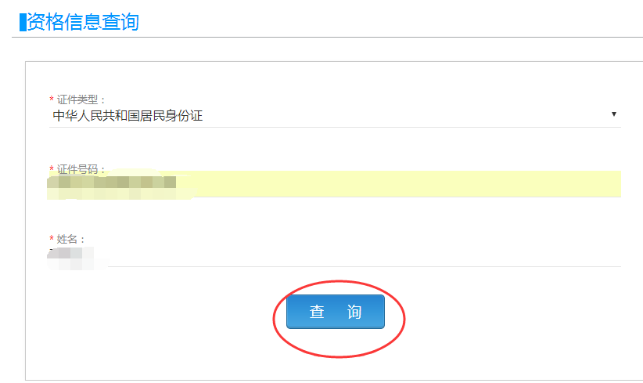
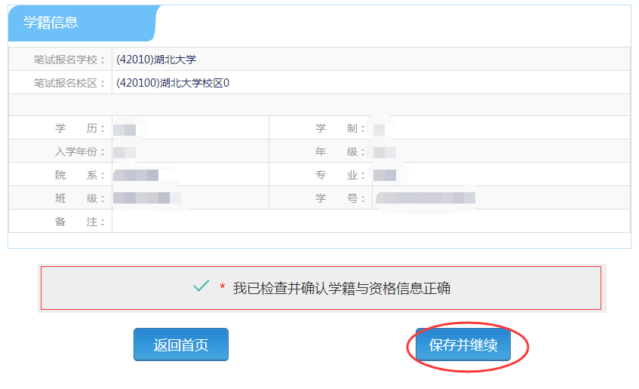
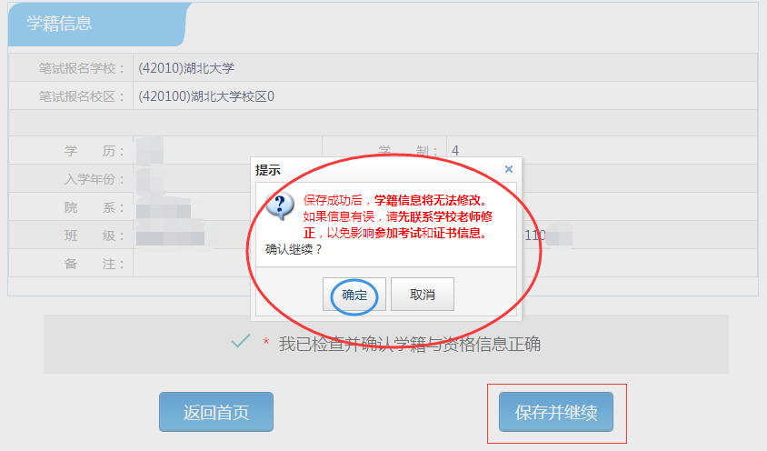
注意：考试正式报名时间前考生只能进行报名信息确认，待报名开始后才能报名缴费。
第四步：笔试报名缴费
1.笔试报名
考生在报名信息页面，点击“笔试报考”按钮，进入笔试报考页面。考生根据个人情况选择要报考的科目（如英语四级或英语六级等），并点击“提交”按钮，确认笔试报名信息。
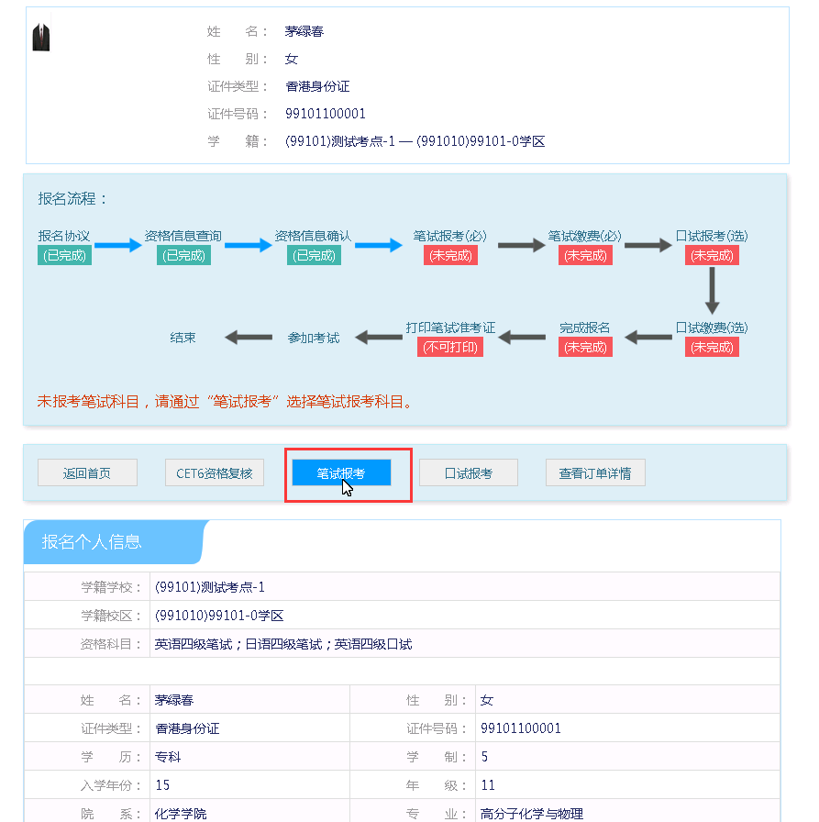
2.笔试缴费
（1）考生完成笔试报名后，点击对应科目下方的“支付”按钮，进入缴费页面。
（2）弹出确认支付信息界面，点击“去支付”按钮，进入支付页面。可以选择支付宝支付，也可以选择首信易支付。
缴费成功后对应科目的“支付状态”会变更为“已支付”。注意：一旦完成缴费，报名信息无法更改。
注意：一旦完成缴费，报名信息无法更改。

